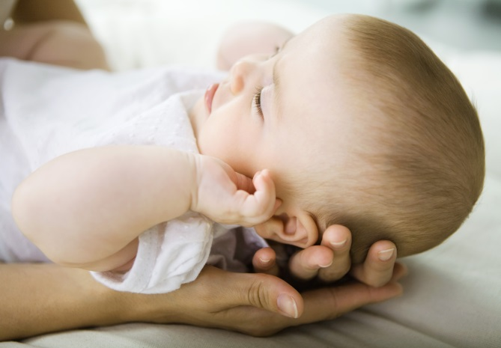

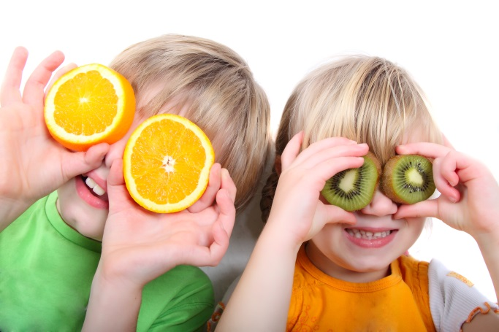

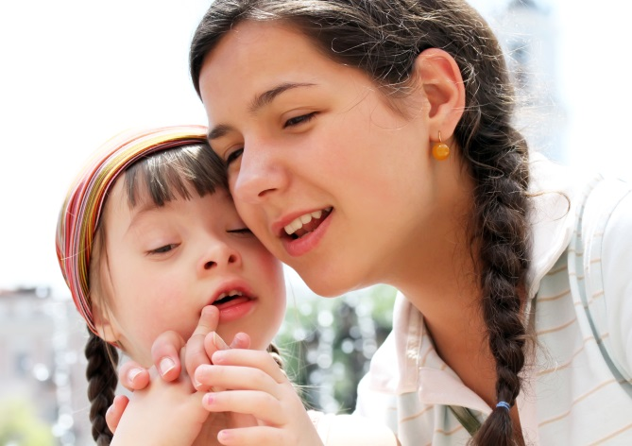

**PAU**

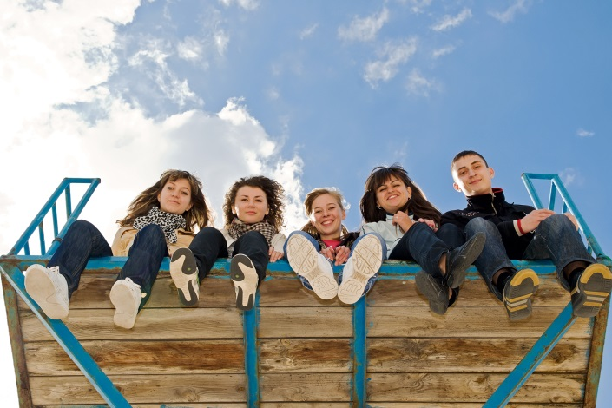



**Pædagogisk Assistentuddannelse**

Til elever ansat på Den pædagogiske assistentuddannelse i

Aabenraa Kommune

**Elevpjece**

2025

**Kære PAU-elev**

Vi er glade for at kunne byde dig velkommen som elev i Aabenraa Kommune.

Hvis du har spørgsmål, som ikke besvares i denne folder, er du meget velkommen til at kontakte os.

**Indholdsfortegnelse**

[Fakta om Aabenraa Kommune 3](#_Toc169004093)

[Du er nu en del af Aabenraa Kommune 3](#_Toc169004094)

[Forvaltningen Børn og Kultur 3](#_Toc169004095)

[Generelt om den Pædagogiske Assistent Uddannelse (PAU) 3](#_Toc169004096)

[Varighed 4](#_Toc169004097)

[Elev i Aabenraa Kommune fra A-Å 4](#_Toc169004098)

[Adresseændring 4](#_Toc169004099)

[Ansættelsesforhold 4](#_Toc169004100)

[Arbejdstid/mødetider 4](#_Toc169004101)

[Bøger 5](#_Toc169004102)

[Ferie og feriekort 5](#_Toc169004103)

[Forsikring 5](#_Toc169004104)

[Graviditet 5](#_Toc169004105)

[Kørselsgodtgørelse 5](#_Toc169004106)

[Løn 6](#_Toc169004107)

[Mobiltelefon 6](#_Toc169004108)

[Omsorgsdage 6](#_Toc169004109)

[Prøvetid i uddannelsen 6](#_Toc169004110)

[Rygning 6](#_Toc169004111)

[Sygdom og fravær 6](#_Toc169004112)

[Tavshedspligt, børneattest og straffeattest 7](#_Toc169004113)

[Tjenestefrihed 7](#_Toc169004114)

[Ulovligt fravær 7](#_Toc169004115)

[Oplæring 8](#_Toc169004116)

[Placering 8](#_Toc169004117)

[Fordeling af oplæringsinstitutioner 8](#_Toc169004118)

[Hvis der opstår problemer 8](#_Toc169004119)

[Forventninger 8](#_Toc169004120)

[Uddannelsessamtaler 10](#_Toc169004121)

[Forventnings- og forudsætningssamtale 10](#_Toc169004122)

[Midtvejssamtale 11](#_Toc169004123)

[Slutsamtale 11](#_Toc169004124)

[Oplæring 12](#_Toc169004125)

[Oplæringsmål 12](#_Toc169004126)

[Kompetencemål 15](#_Toc169004127)

[Personlige kompetencer 17](#_Toc169004128)

[Refleksion 18](#_Toc169004129)

[Noter 19](#_Toc169004130)

[Yderligere oplysninger 20](#_Toc169004131)

# Fakta om Aabenraa Kommune

Aabenraa Kommune har i dag knap 60.000 indbyggere. Kommunens samlede personale udgør ca. 5.000 personer – herunder dig. Altså en stor virksomhed, som du kan læse mere om på [www.aabenraa.dk](http://www.aabenraa.dk)

## Du er nu en del af Aabenraa Kommune

Det betyder, at de regler, der er aftalt omkring kommunens personale – personalepolitikker, aftaler om medindflydelse med mere gælder for dig. Men det betyder også, at de forpligtelser, den enkelte har, også omfatter dig. De krav der stilles til dig, både under skole- og i oplæringsperioder, skal opfyldes.

## Forvaltningen Børn og Kultur

Som PAU-elev hører du organisatorisk til i forvaltningen Børn og Kultur i Aabenraa Kommune.

Under Børn og Kultur hører følgende afdelinger til:

Dagtilbud, Børn og Familie, Ungeindsatsen, Skole og Undervisning, PPR, Kultur og Fritid.

Du kan kontakte den pædagogiske uddannelseskoordinator i afdelingen Dagtilbud, med eventuelle spørgsmål (se sidste side).

Uddannelseskoordinatoren koordinerer oplæringen i daginstitutioner, SFO, specialinstitutioner og bosteder.

Uddannelseskoordinatoren er også din kontaktperson og sparringspartner i forhold til at gennemføre uddannelsen.

# Generelt om den Pædagogiske Assistent Uddannelse (PAU)

Den pædagogiske assistentuddannelse er en erhvervsfaglig uddannelse.

Uddannelsen til pædagogisk assistent har som overordnet formål, at eleverne gennem skoleundervisning og oplæring opnår viden og færdigheder inden for følgende overordnede kompetenceområder:

1) Praktiske pædagogiske opgaver, indsatser og aktiviteter.

2) Pædagogisk omsorgs- og relationsarbejde, der understøtter og styrker målgruppens trivsel og udvikling.

3) Praktisk pædagogisk arbejde, der styrker målgruppens livskvalitet og motivation til et sundt og aktivt liv, gennem sundhedsfremmende og forebyggende aktiviteter.

4) Praktisk pædagogisk arbejde med velfærdsteknologi, sociale og digitale medier, der understøtter teknologisk forståelse samt digital kultur.

5) Evaluering, dokumentation, samarbejde og kommunikation i forhold til områdets organisering og med henblik på udvikling af den pædagogiske praksis.

Det kan være i kommuner og regioner med både børn og voksne herunder også målgrupper med særlige behov.

Den pædagogiske assistent kan selvstændigt varetage praktiske, kreative og fysiske aktiviteter i daginstitutioner, skoler, bo- og dagtilbud for borgere med psykisk og fysisk funktionsnedsættelse samt borgere i eget hjem. Dette sker i et arbejdsliv, hvor forandring, omstilling, udvikling og fortsat læring er et vilkår.

Uddannelsen giver bl.a. adgang til uddannelsen som pædagog.

## Varighed

Uddannelsen varer 2 år og 1½ måned, fordelt ca. ligeligt på skole- og oplæringsperioder.   
Voksenelever (EUV1) med minimum to års relevant erhvervserfaring ansættes individuelt, og uddannelsen varer ca. 1 år.

Aabenraa Kommune samarbejder med Social- og Sundhedsskolen Syd i Aabenraa omkring Den pædagogiske assistentuddannelse.

Læs mere om uddannelsen på skolens hjemmeside

<https://www.sosu-syd.dk>

# Elev i Aabenraa Kommune fra A-Å

## Adresseændring

Du er forpligtet til at meddele adresseændring til uddannelseskoordinatoren.

## Ansættelsesforhold

Du er ansat i Aabenraa Kommune efter gældende overenskomst. Din løn er til rådighed den sidste hverdag i måneden.

## Arbejdstid/mødetider

I skoleperioderne følges skolens skema. I oplæringsperioderne er din arbejdstid i gennemsnit 37 timer pr. uge – den kan variere alt efter den aftalte mødeplan i oplæringsinstitutionen. Arbejdstiderne kan være i dagtimer, samt der kan være aften- og weekendarbejde. Du er ansat til at arbejde inden for institutionens åbningstid, men skal forvente at skulle deltage i relevante møder som personalemøder, arrangementer for personale/børn/forældre/beboere med mere,  
ud over åbningstiden.

**Barnets 1. og 2. sygedag**

Ifølge overenskomst/aftale KAN medarbejderen gives hel eller delvis tjenestefrihed på barnets 1. og 2. sygedag.

Følgende betingelser skal være opfyldt:

* Barnet er under 18 år
* Har ophold hos medarbejderen
* Fraværet er nødvendigt af hensyn til barnet
* Friheden er forenelig med forholdene på arbejdspladsen
* Ved bevilling af frihed indgår en afvejning af barnets alder og sygdommens karakter
* Hovedformålet med friheden er at medarbejderen kan finde pasning til sit barn
* Ved misbrug kan medarbejderens adgang til tjenestefrihed inddrages, når barnet er sygt.

## Bøger

Du skal selv dække udgifterne til litteratur under studiet.  
Litteraturliste fås på skolen.

Det forventes, at du indkøber de bøger der bruges gennem uddannelsen.

## Ferie og feriekort

Som lønmodtager optjener du ret til at holde ferie med betaling fra din arbejdsgiver. For hver måned du er ansat, optjener du 2,08 dages ferie. Du optjener derfor 25 feriedage, hvis du er ansat et helt kalenderår.

Har du et feriekort fra et tidligere arbejdssted, skal dette sendes til din tidligere arbejdsgiver, med kopi til kommunens uddannelseskoordinator. Har du haft arbejde i Aabenraa Kommune, skal feriekortet sendes til lønkonsulenten.

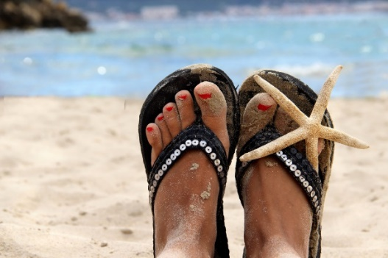

Feriesedlen, hvor der bekræftes ferie, indsendes til lønkonsulenten, med kopi til uddannelseskoordinatoren.

Du kan ikke for samme ferieperiode både få feriepenge fra tidligere arbejdsgiver, og få betalt ferie med løn som elev.

## Forsikring

Du er ansvars- og ulykkesforsikret i din arbejdstid.

## Graviditet

Hvis du bliver gravid under uddannelsen, skal du give skriftlig besked til uddannelseskoordinatoren senest 3 måneder før forventet fødsel – men kan også meddeles tidligere.

## Kørselsgodtgørelse

Under dine skoleperioder giver Aabenraa Kommune tilskud til transport, jævnfør AER (arbejdsgivernes elevrefusion). Du kan få kørselsfradrag for din transport, hvis du har over 12 km til arbejde (samlet over 24 km til og fra arbejde), og at du ikke kan deltage i undervisningen på en nærmere beliggende skole. Udbetalingen finder automatisksted, senest efter hvert skoleforløb.

I oplæringen er du underlagt samme retningslinjer vedrørende kørsel, som øvrige medarbejdere i kommunen. Dvs. kørslen skal indberettes til SKAT. Taksterne kan variere fra år til år. Se satser og regler på:  
<https://skat.dk/borger/fradrag/koerselsfradrag/koerselsfradrag-befordringsfradrag>

## 

## Løn

For at kunne få udbetalt din løn skal du have oprettet en

NEM-konto i dit pengeinstitut.  
Lønsedler sendes elektronisk til din E-boks. Der udbetales løn under hele uddannelsen.   
Lønnen udbetales den sidste hverdag i måneden.

Voksenelevløn kan gives, hvis du ved uddannelsesaftalens indgåelse er:

* Fyldt 25 år.
* Har mindst 1 års relevant erhvervserfaring inden for omsorgs- og børneområdet inden for de seneste 4 år.

## Mobiltelefon

Som udgangspunkt skal din mobiltelefon være slukket i arbejdstiden. Hvis du undtagelsesvis har brug for at have din telefon tændt, skal du aftale dette med din oplæringsvejleder og derudover følge oplæringsinstitutionens aftale om brug af mobiltelefon.

## Omsorgsdage

Du har ret til 2 omsorgsdage om året pr. barn til og med det kalenderår, hvor dit barn fylder 7 år.

Omsorgsdage skal aftales med oplæringsstedet og uddannelseskoordinatoren – reglerne efter overenskomsten skal følges.

## Prøvetid i uddannelsen

De første 3 måneder af 1. oplæring er prøvetid. Du vil i denne periode derfor blive vurderet med henblik på fortsat ansættelse. Oplæringsstedet har fået et prøvetidsskema, som skal udfyldes sammen med dig. Skemaet indgår i vurderingen i tilfælde af, at der er problemer i oplæringen.  
Ca. en måned inde i oplæringen kommer uddannelseskoordinatoren på besøg for at se, hvordan du trives, og om der er udfordringer af nogen art.

## Rygning

Det er ikke tilladt at ryge i arbejdstiden. Følg institutionens/skolens rygepolitik.

## Sygdom og fravær



Procedure ved syge/raskmelding:  
Aabenraa Kommune har fokus på forebyggelse af fravær og som PAU-elev gælder de samme regler for dig som for kommunens øvrige ansatte – også mht. fravær i skoleperioden.

Du skal følge nedenstående procedure **både i skole- og oplæringsperioden**:

**Hvis du bliver syg**

I tidsrummet 08:00-08:30 skal du ALTID ringe til uddannelseskoordinator Jane Clausen på 21 56 14 60 eller 73 76 62 59.   
Hvis du er i oplæring, følger du derudover institutionens retningslinjer.  
Hvis du er i skole, følger du derudover skolens retningslinjer

**Når du er rask igen**

Den dag du tager på arbejde/i skole igen sender du en mail inden kl. 9.00 til [paelev@aabenraa.dk](mailto:paelev@aabenraa.dk) hvor du skriver ”Rask” i emnefeltet og oplyser:

* + Cpr. nr.: xxxxxx-xxxx
* Navn: xxxxxx
* Dato for sidste sygedag: dd.mm.åååå (altså ikke dato for den dag du tager afsted igen)

Du skal **ikke** give besked hver dag, når du er syg, men   
**huske at raskmelde dig den dag du tager afsted igen.**

Lægebesøg mv. planlægges uden for arbejds-/skoletid. I oplæringen kan der forespørges om omlægning af arbejdstiden. Ved sygehusundersøgelser, speciallægebesøg o.lign. aftales nærmere med uddannelseskoordinatoren.

Desuden skal kommunens regler vedrørende sygdom følges.

Såfremt du har fravær på en uge eller mere, skal dette drøftes med uddannelseskoordinatoren i kommunen.  
Aabenraa Kommune har fokus på forebyggelse af fravær. Du kan derfor blive indkaldt til en omsorgssamtale, efter en uges fravær, eller flere enkelte sygedage over en vis periode såvel som øvrigt personale ansat i Aabenraa Kommune. Skolen afholder også samtaler.

Fremmøde er vigtigt for at kunne nå målene for uddannelsen.

## Tavshedspligt, børneattest og straffeattest

Ved indgåelse af uddannelsesaftale indhentes børne- og straffeattest.   
Ved ansættelse i Aabenraa Kommune skriver du under på, at du har tavshedspligt. Det betyder, at de oplysninger om børn og familier, som du kommer til at høre, ikke må fortælles videre til andre end dine kolleger på oplæringsstedet.

Tavshedspligten gælder også efter at din uddannelse er afsluttet.

## Tjenestefrihed

Tjenestefrihed skal aftales med den daglige leder på dit oplæringssted. Reglerne i personalepolitikken skal følges.

## Ulovligt fravær

Det er ulovligt fravær, hvis du udebliver fra teori/oplæring, uden at give besked. Ulovligt fravær kan medføre løntræk og kan få konsekvenser for din ansættelse som elev i Aabenraa Kommune.

# Oplæring

## Placering

I Aabenraa Kommune skal PAU-elever i oplæring i forskellige institutioner, og gerne beskæftige sig med forskellige aldersgrupper for at give eleven mulighed for at udvikle faglige og personlige kompetencer. Derfor kan oplæringen ligge i både voksen- og børneområdet.  
Din 1. og 2. oplæringsperiode vil være i samme institution på almenområdet, og din 3. oplæringsperiode vil være på specialområdet.

Oplæringen skal give dig forskellige og varierede erfaringer med målgrupper i dag- og døgninstitutioner, skoleområdet eller andre pædagogiske tilbud.

## Fordeling af oplæringsinstitutioner

Aabenraa Kommunen tildeler dig et oplæringssted.  
Du tildeles et oplæringssted i god tid før start.   
Du skal være forberedt på, at du ikke lige får et oplæringssted i nærheden af, hvor du bor, men oplæringsstedet vil altid ligge i Aabenraa Kommune.

Du skal selv kontakte institutionen og aftale nærmere vedr. opstarten.

## Hvis der opstår problemer

Opstår der problemer i oplæringsperioden er det vigtigt, at du er åben og får dem løst i samarbejde med din oplæringsvejleder ude i din institution.

Desuden har du altid mulighed for at kontakte uddannelseskoordinatoren i kommunen. (se oplysninger på sidste side)

## Forventninger

Kravene i uddannelsen stiger efterhånden – og det gør kravene i oplæringen også. Du vil derfor i din oplæring blive tilknyttet en oplæringsvejleder, som du har løbende vejledningstimer med. Du vil blive vurderet i oplæringen.

**Målene med vejledningen er:**

* At gøre eleven fortrolig med praksisfeltet.
* Støtte eleven i at tilegne sig og udvikle praksiskundskab, handlekompetence og faglig identitet.
* Støtte eleven i tilrettelæggelse og bearbejdning af såvel arbejds- som læreprocesser.
* Støtte eleven i at reflektere over egne og andres handlinger og sætte ord og begreber på praksiskundskab og refleksioner.
* Støtte eleven i at opfylde de mål, forventninger og krav som eleven i samarbejde med oplæringsvejlederen har defineret i elevens oplæringsmål.
* Støtte eleven i at opnå viden og færdigheder inden for de områder, der er angivet i uddannelsesordningen.

**Forventninger/krav til oplæringsstedet:**

* At oplæringsinstitutionen sikrer, at eleven tilknyttes en gruppe og får en fast oplæringsvejleder.
* At oplæringsvejlederen afholder status- og trivselssamtaler med eleven.
* At oplæringsvejlederen sikrer og støtter, at eleven får mulighed for at nå de i uddannelsesplanen definerede mål.
* At oplæringsvejlederen sætter eleven grundigt ind i oplæringsinstitutionens værdigrundlag, kultur, pædagogiske læreplan, dagtilbudsloven mv.
* At oplæringsvejlederen sætter eleven ind i relevante forhold vedrørende børn, forældre, værger og personale.
* At oplæringsinstitutionen oplyser eleven om oplæringsinstitutionens praktiske rutiner samt krav og forventninger til eleven i oplæringsperioden.

**Forventninger til eleven:**

* Er engageret, reflekterende og spørgende
* Er kritisk overfor egne og andres handlinger
* Overholder aftaler
* Udvikler faglige og personlige kompetencer
* Viser ansvarlighed overfor andre
* Siger til og fra
* Er med til at skabe et godt samarbejde med dine kollegaer og borgere under din oplæring
* Er bevidst om dit eget ansvar i forhold til at nå de personlige og faglige mål for din uddannelse
* Har medansvar for at få indfriet dine forventninger
* Er medansvarlig i planlægning af oplæringsforløbet. F.eks. planlægning af relevante studiebesøg
* Viser respekt, ansvar og hensyn i forhold til de arbejdsopgaver, der skal løses.
* Er opsøgende for at lære nyt og søger vejledning
* Opnår indsigt og forståelse for din rolle som professionel i samarbejde med andre
* Forbereder dig skriftligt til samtalerne og afleverer en skriftlig slutevaluering af dit oplæringsforløb

## Uddannelsessamtaler

Der vil i løbet af dine oplæringsperioder blive afholdt nogle samtaler for at støtte op om dit uddannelsesforløb herunder dine personlige og faglige læringsmål.

Samtalerne har forskelligt indhold afhængigt af, hvornår de afholdes i dit uddannelsesforløb. Det er en dialog mellem dig og din oplæringsvejleder, til tider kan uddannelseskoordinatoren eller institutionslederen også være med i samtalen.

I løbet af hver af dine tre oplæringsperioder afholdes som minimum tre samtaler med din oplæringsvejleder i hver periode foruden vejledningstimerne.

## Forventnings- og forudsætningssamtale

Formålet med 1. samtale:

* Afklaring af gensidige forventninger/forudsætninger til oplæringsperiodens indhold og oplæringsmål.
* Praktiske aftaler om elevsamtaler, opgaver etc.
* Du og din vejleder udveksler tanker, ønsker og forventninger for sammen at kunne planlægge dit uddannelsesforløb med udgangspunkt i oplæringsmålene for oplæringsperioden.
* Du bliver bevidst om din egen måde at lære på for at kunne udvikle dine erhvervsfaglige kompetencer.

Forslag til emner I kan tale om ved samtalen

* Skolebaggrund og tidligere arbejdsområder.
* Tidligere uddannelse.
* Eventuelle erfaringer fra lignende jobområder.
* Fysiske muligheder og begrænsninger.
* Psykiske muligheder og begrænsninger.
* Sociale muligheder og begrænsninger.
* Erfaringer med at gå i skole.
* Motivation for uddannelse.
* Engagement for uddannelse.
* Erfaringer med at lære.
* Forventninger og behov for støtte og hjælp under uddannelsen.
* Interesseområder.
* Erfaringer fra sidste oplæring. (for 2. og 3. oplæring)
* Det videre arbejde med målene for oplæringen.
* Planlægning af det videre uddannelsesforløb.
* Personlige ting, du ønsker, der skal tages hensyn til.
* Andet

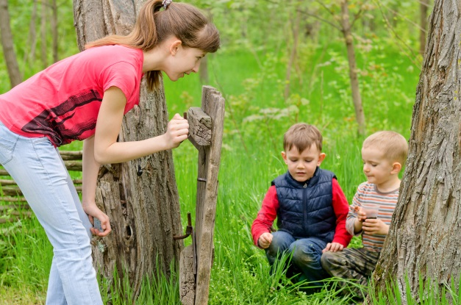

## Midtvejssamtale

Formålet med 2. samtale:

* Status over oplæringsperiodens forløb herunder evaluering af gensidige forventninger/forudsætninger samt mål for oplæringen.
* Med udgangspunkt i samtalen planlægges resten af oplæringen ift. oplæringsmålene.

Forslag til emner I kan tale om ved samtalen

* Oplæringsforløbet indtil nu.
* Erfaringer med oplæringen indtil nu.
* Motivation i oplæringen.
* Engagement i oplæringen.
* Erfaringer med at lære.
* Gode oplevelser og ikke så gode oplevelser.
* Fortsat behov for støtte og hjælp under uddannelsen.
* Hvor langt er du med målene.
* Det videre arbejde med målene for oplæringen, såvel fagligt som personligt.
* Hvad der specielt skal arbejdes videre med.
* Planlægning af det videre uddannelsesforløb.
* Oplevelse af vejledningen.
* Egen trivsel i gruppen.
* Forslag til ændringer.
* Andet.

## Slutsamtale

Formålet med 3. samtale:

* At du og din vejleder gør slutstatus over dit oplæringsforløb.
* At du og din vejleder i slutsamtalen i 2. oplæring også har fokus på dit videre arbejde med oplæringsmålene i 3. oplæring.
* At der udarbejdes en erklæring om oplæring, som du afleverer til skolen på 1. skoledag efter endt oplæringsperiode (eller institutionen sender den til skolen).
* At du som elev evaluerer dit oplæringssted og din oplæringsperiode.

Forslag til emner I kan tale om ved samtalen

* På hvilket kompetenceniveau er målene nået?
* Det videre arbejde med målene i skole og oplæring, såvel fagligt som personligt.
* Hvad der specielt skal arbejdes videre med i skole og oplæring.
* Hvad er gået rigtig godt?
* Elevens faglige og personlige udvikling.
* Evaluering af vejledningen.
* Oplæringsstedets læringsmuligheder.
* Forslag til udviklingsområder.

## Oplæring

Oplæringen skal give eleverne mulighed for at tilegne sig erhvervsfaglig kompetence i et fagligt funderet praksisfællesskab gennem udførelse af og refleksion over daglige arbejdsopgaver inden for det pædagogiske område.

Formålet med oplæringen er, at eleven under vejledning afprøver, reflekterer over og udvikler sine faglige og personlige kompetencer. Formålet er desuden, at eleven i oplæringen udvikler forståelse for sin særlige rolle som fagperson inden for det pædagogiske område.

Eleven skal i løbet af sin uddannelse udvikle erhvervsfaglige kompetencer, der består af faglige og personlige kompetencer.

Faglig kompetence kan meget kort beskrives som:

Viden og praktisk kunnen. Det man ved og det man kan.

Personlig kompetence kan meget kort beskrives som:

Holdninger, at forholde sig til og indgå i relationer til andre mennesker, kommunikation, evne til at samarbejde, situationsfornemmelse, nysgerrighed, indgå i forandringsprocesser, kunne agere i social- og kulturel mangfoldighed, parathed til at lære, lyst til at udvikle sig fagligt og personligt.

## Oplæringsmål

I oplæringen arbejdes der med 17 oplæringsmål.

Det er de samme mål der arbejdes med i både almen- og specialoplæringen.

Hjælpeskema

Ved afslutning af hver oplæring skal der udfyldes et skema, som beskriver, hvilke oplæringsmål du har arbejdet med i oplæringsperioden, og hvilket niveau du har opnået.

I almenoplæring skal du opnå begynder niveau, men også gerne rutineret niveau.

I specialoplæringen skal du opnå avanceret niveau i alle mål.

Du kan se målene herunder, og hjælpeskemaet du skal bruge i oplæringen, kan du finde på Aabenraa Kommunes hjemmeside.

Erklæring om oplæring   
Efter hver oplæring udfylder din oplæringsvejleder en Erklæring om oplæring.

Mål 1.   
Eleven kan selvstændigt og sammen med andre varetage de relevante pædagogiske indsatser, opgaver og aktiviteter ud fra gældende lovgivning og lokale strategier for arbejdsområdet.

Mål 2.   
Eleven kan systematisk reflektere over pædagogiske observationer, og anvende observationer til at planlægge, gennemføre, tilpasse og fagligt begrunde pædagogiske aktiviteter, der understøtter målgruppens udvikling, læring, trivsel, og identitetsdannelse, handle på ændrede adfærdsmønstre.

Mål 3.   
Eleven kan identificere og arbejde med pædagogiske mål fra handle- eller læreplaner samt selvstændigt planlægge, gennemføre og evaluere pædagogiske indsatser og aktiviteter, der blandt andet har fokus på den pågældende målgruppe kommunikation og/eller sproglige udvikling.

Mål 4.   
Eleven kan selvstændigt planlægge, gennemføre og evaluere pædagogiske indsatser og aktiviteter under hensyntagen til målgruppens forudsætninger, mestringsevne og med fokus på involverende og medskabende processer og sociale fællesskaber.

Mål 5.   
Eleven kan selvstændigt understøtte målgruppens kompetencer til at etablere venskaber og indgå i sociale relationer.

Mål 6.   
Eleven kan ud fra en faglig og professionel tilgang selvstændigt planlægge og gennemføre pædagogiske omsorgsopgaver med kendskab til og forståelse for målgruppens adfærd og kan imødekomme særlige behov.

Mål 7.   
Eleven kan selvstændigt igangsætte og motivere til pædagogiske aktiviteter, der understøtter succesoplevelser og skaber engagement og glæde ved fysisk aktivitet og bevægelse.

Mål 8.   
Eleven kan selvstændigt planlægge, gennemføre og evaluere pædagogiske indsatser og aktiviteter, der øger målgruppens forståelse for bæredygtighed.

Mål 9.   
Eleven kan selvstændigt anvende hygiejniske retningslinjer og tage initiativ til handlinger, for at afbryde smitteveje og forebygge infektioner.

Mål 10.   
Eleven kan selvstændigt planlægge, gennemføre og evaluere pædagogiske indsatser og aktiviteter, som bidrager til kulturel forståelse, sundhedsfremme og øger målgruppens bevidsthed i forhold til sundhed og livskvalitet.

Mål 11.   
Eleven kan selvstændigt planlægge, gennemføre og evaluere musiske, kreative, æstetiske og kulturelle aktiviteter med fokus på indtryk, oplevelser, dannelse, følelser og kropslige sansninger.

Mål 12.   
Eleven kan anvende og fagligt begrunde anvendelsen af digitale teknologier i pædagogiske aktiviteter, samt reflektere over etiske dilemmaer og vejlede målgruppen om sikkerheden ved brugen heraf.

Mål 13.   
Eleven kan deltage aktivt i faglige drøftelser, samt indgå i samarbejde med professionelle om planlægning af pædagogiske indsatser og aktiviteter.

Mål 14.   
Eleven kan medvirke til udvikling af et godt fysisk og psykisk arbejdsmiljø, herunder arbejde i overensstemmelse med ergonomiske principper og eventuel velfærdsteknologi, samt forebygge fysisk og psykisk vold på arbejdspladsen.

Mål 15.   
Eleven kan indgå i professionelle relationer, samarbejde, nedtrappe konflikter og kommunikere målrettet, empatisk og anerkendende med målgruppen, pårørende og kolleger.

Mål 16.   
Eleven kan reflektere over egen fagprofessionelle rolle, ansvar og kompetenceområde i den pædagogiske praksis, herunder etiske og faglige dilemmaer.

Mål 17.   
Eleven kan selvstændigt dokumentere og evaluere det pædagogiske arbejde med henblik på at understøtte faglig kvalitetsudvikling og tværprofessionelt arbejde.

[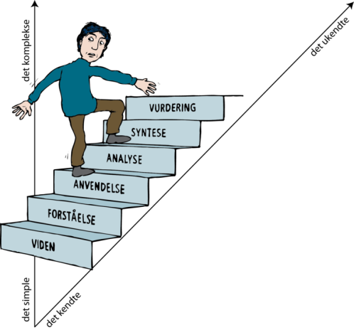](https://www.google.dk/url?sa=i&rct=j&q=&esrc=s&source=images&cd=&cad=rja&uact=8&ved=0ahUKEwjx-anO3OzSAhXta5oKHRYEDDoQjRwIBw&url=https://so.systime.dk/index.php?id%3D121&bvm=bv.150475504,d.bGs&psig=AFQjCNHnUBrOMEZ_Qq-mIcIgtObh1SAPDw&ust=1490361814997128)

## Kompetencemål

Kompetencemålene for hovedforløbet fremgår af bekendtgørelse om den pædagogiske assistentuddannelse.

Eleven opnår erhvervsfaglig kompetence gennem viden, færdigheder, faglige vurderinger og etiske overvejelser, der sætter eleven i stand til at handle professionelt inden for det kompetenceområde, uddannelsen retter sig imod.

Eleven opnår erhvervsfaglig kompetence gennem en aktiv deltagelse i praktisk og teoretisk undervisning i uddannelsesspecifikke fag, grundfag, valgfri specialefag og valgfag samt gennem udførelse af og refleksion over de daglige arbejdsopgaver i oplæringen.

Kompetencemålene for hovedforløbet er følgende:

1) Eleven kan selvstændigt og i samarbejde med andre udøve arbejdet som pædagogisk assistent i overensstemmelse med gældende lovgivning, samt reflektere over rollen som pædagogisk assistent i arbejdet med børn, unge og voksne.

2) Eleven kan selvstændigt identificere pædagogiske mål fra handle- og læreplaner og i samarbejde med andre planlægge, gennemføre og evaluere pædagogiske indsatser og aktiviteter for og i samspil med børn, unge og voksne, under hensyntagen til målgruppens forudsætninger.

3) Eleven kan selvstændigt kombinere pædagogiske metoder i det pædagogiske arbejde, der understøtter trivsel, udvikling, dannelse og som imødekommer særlige behov hos børn, unge og voksne.

4) Eleven kan selvstændigt igangsætte pædagogiske aktiviteter for børn, unge og voksne, der omfatter involverende og medskabende processer og kulturel forståelse.

5) Eleven kan selvstændigt og i samarbejde med andre, understøtte børn, unge og voksne til at indgå i sociale fællesskaber og til at mestre opgaver og udfordringer i dagligdagen ud fra deres forudsætninger.

6) Eleven kan indgå i professionelle relationer og tage selvstændigt initiativ til at varetage og udvikle pædagogiske omsorgsopgaver ud fra en empatisk og anerkendende tilgang, samt reflektere over etiske dilemmaer i det pædagogiske arbejde med børn, unge og voksne.

7) Eleven kan selvstændigt observere, motivere til og igangsætte, samt fagligt begrunde pædagogiske aktiviteter eller tiltag, i et samspil med børn, unge og voksne, gennem fx kreativitet, udeliv, krop, sanser og bevægelse, der fremmer målgruppens trivsel og/eller udvikling.

8) Eleven kan anvende hygiejniske retningslinjer og vise initiativ til forebyggende og sundhedsfremmende indsatser og aktiviteter for børn, unge og voksne ud fra nationale og lokale anbefalinger.

9) Eleven kan selvstændigt igangsætte og reflektere over aktiviteter og indsatser for børn, unge og voksne, der øger målgruppen forståelse for bæredygtighed.

10) Eleven kan selvstændigt dokumentere pædagogisk arbejde og anvende digitale teknologier i det tværprofessionelle arbejde.

11) Eleven kan med afsæt i digital dannelse, fagligt begrunde anvendelsen af digitale teknologier som redskab i pædagogiske aktiviteter for børn, unge og voksne.

12) Eleven kan samarbejde med den pædagogiske målgruppe, pårørende og professionelle og reflektere over samarbejdets betydning for det pædagogiske arbejde.

13) Eleven kan anvende gældende regler om arbejdsmiljø til at vise initiativ til udvikling af et godt fysisk og psykisk arbejdsmiljø, samt anvende ergonomiske principper.

14) Eleven kan reflektere over og selvstændigt varetage målrettet kommunikation med børn, unge og voksne, samt anvende kommunikative metoder til at nedtrappe konflikter og forebygge fysisk og psykisk vold på arbejdspladsen.

15) Eleven kan selvstændigt og i samarbejde med andre tilrettelægge det pædagogiske arbejde med eventuel inddragelse af specialpædagogiske kompetencer, så det understøtter børn, unge og voksnes udvikling, trivsel, læring og dannelse.

Kompetencemålene er lagt ind i hjælpeskemaet, så oplæringsmålene er sat i relation til kompetencemålene.

## Personlige kompetencer

Skoleundervisningen og oplæringen skal tilrettelægges, så eleverne gennem uddannelsen udover uddannelsesbekendtgørelsens kompetencemål udvikler følgende personlige kompetencer, som er relevante for udførelsen af erhvervsfunktionen.  
Der er ikke krav om et bestemt niveau. Det vigtige er, at eleven udvikler sig i løbet af sin uddannelse og dermed får nogle personlige redskaber til at holde sig i gang, og stadig udvikler sine personlige kompetencer til at arbejde med omsorg for andre mennesker.

Eleven skal gennem undervisningen og oplæringen udvikle følgende personlige kompetencer:

* Udvise initiativ, selvstændighed, ansvarlighed og empati for på den baggrund at møde andre mennesker på en etisk og respektfuld måde og kan se egen andel i udviklingen af mellemmenneskelige relationer.
* Kan yde omsorg for sig selv og for andre på en nærværende og professionel måde.
* Har forståelse af kommunikationens betydning for at forstå, indgå i og udvikle en professionel praksis.
* Kan indgå aktivt i samarbejdsrelationer og opgaveløsning ud fra egne fysiske, psykiske, sociale og kulturelle ressourcer.
* Har indsigt i egne lærings- og motivationsmæssige styrker og udviklingspotentialer.
* Har nysgerrighed, kreativitet, åbenhed og lyst til kontinuerligt at lære og til at indgå i forandringsprocesser.
* Kan håndtere og agere i en social og kulturel mangfoldighed.
* Har færdigheder i at være aktivt søgende, spørgende og kritisk samt kunne handle hensigtsmæssigt i uforudsete situationer.
* Kan anvende evaluering og selvevaluering som et redskab i egen lærings- og udviklingsproces.



## Refleksion

I løbet af din uddannelse har du brug for at reflektere over dine oplevelser.  
Refleksion er en proces, der er med til at skabe en ny forståelse af din praksis   
og forbedrer evnen til at få nye erfaringer.   
På skolen vil du arbejde med refleksion, og du vil blive introduceret til et før- og efterrefleksionsskema.  
Gennem refleksion bearbejder man sine oplevelser og udvider dermed sin horisont.  
Et andet eksempel på at reflektere kommer herunder. Der findes mange måder at arbejde på, så i din oplæring må I prøve i fællesskab at finde den måde at arbejde på, som passer dig bedst.

Ad 4. Hvordan kan det lærte bruges?

Hvad kan gøres anderledes?

Hvordan?

Ad 3. Hvilke erfaringer eller teorier kan understøtte refleksionen/kaste lys over situationen?

Hvad kan konkluderes heraf?  
Hvad har jeg lært?

Ad 1. Detaljeret beskrivelse af, hvad der skete i situationen

Ad 2. Uddybende spørgsmål:   
Hvorfor skete det, som det gjorde?

Hvilken betydning fik det?

Hvad kan det have sammenhæng med?

Hvilke konsekvenser fik handlingen?

# Noter

# Aabenraa_logoYderligere oplysninger

Yderligere oplysninger fås ved henvendelse til:

* **Aabenraa Kommune**   
  Uddannelseskoordinator Jane Clausen

Børn og Kultur  
Dagtilbud  
Tinglev Midt 2

6360 Tinglev  
Tlf.: 7376 6259 eller 21 56 14 60  
Mail: jhc@aabenraa.dk



17/9596